Εκπαίδευση στις νέες τεχνολογίες στη γεωργική παραγωγή
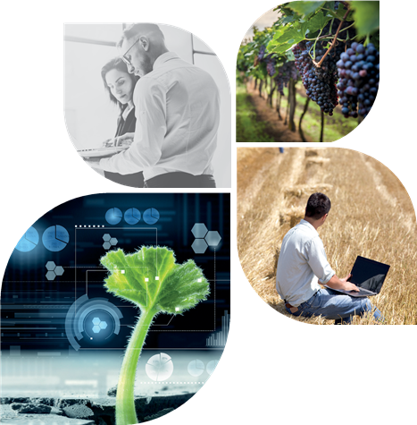
Το έργο “Skills Alliance for Sustainable Agriculture – SAGRI” στο πλαίσιο του Ευρωπαϊκού προγράμματος ERASMUS+, καλεί τους ενδιαφερόμενους να συμμετέχουν στο σεμινάριο εκπαίδευσης για τη χρήση σύγχρονων τεχνολογιών στη γεωργία και πιο συγκεκριμένα στις παρακάτω θεματικές ενότητες:
- Γεωργία Ακριβείας
- Ολοκληρωμένη διαχείριση επιβλαβών οργανισμών στη φυτοπροστασία
- Επαναχρησιμοποίηση οργανικών υπολειμμάτων στη γεωργία
- Τεχνολογίες στάγδην άρδευσης και εξοικονόμησης νερού.
- Ανανεώσιμες Πηγές ενέργειας και οι εφαρμογές τους στη γεωργία.
- Βιοενέργεια και ενεργειακά φυτά.
Στόχος της εκπαίδευσης αυτής είναι η προετοιμασία και η επιλογή των πιθανών εκπαιδευτών ώστε να μεταβιβάσουν αυτοί οι ίδιοι με τη σειρά τους, την απαραίτητη γνώση στους αγρότες.
Στο τέλος του σεμιναρίου όλοι οι εκπαιδευόμενοι θα λάβουν πιστοποιητικό συμμετοχής ενώ ορισμένοι εξ’ αυτών θα προσληφθούν από το ΚΕΚ Eurotraining το οποίο στο πλαίσιο του παρόντος έργου έχει αναλάβει την εκπαίδευση αγροτών στις παραπάνω θεματικές ενότητες.
Οι συμμετέχοντες θα πρέπει να είναι απόφοιτοι τριτοβάθμιας εκπαίδευσης γεωπονικών επιστημών ή σχετικού αντικειμένου. Το σεμινάριο εκπαίδευσης των εκπαιδευτών θα διεξαχθεί στο Γεωπονικό Πανεπιστήμιο Αθηνών στα μέσα Δεκεμβρίου 2018. Η ακριβής ημερομηνία του σεμιναρίου θα καθοριστεί ανάλογα με τον αριθμό των συμμετεχόντων.
Οι ενδιαφερόμενοι καλούνται να δηλώσουν συμμετοχή εδώ.
Περισσότερες πληροφορίες Βαγγέλης Δημητρίου τηλ. 210 5294046, e-mail: sagri@aua.gr

Λίγα λόγια για το πρόγραμμα ERASMUS+, SAGRI – “Sustainable Agriculture”
Το SAGRI – “Sustainable Agriculture” είναι ένα τριετές πρόγραμμα ERASMUS+. Σκοπός του έργου είναι να παράσχει στους αγρότες και σε άλλους ενδιαφερόμενους γνώσεις, δεξιότητες και ικανότητες στον τομέα της αγρό-περιβαλλοντικής τεχνολογίας για τη βιώσιμη γεωργία.
Το πρόγραμμα SAGRI, θα επιτρέψει στους αγρότες να αποκτήσουν τις δεξιότητες, τις γνώσεις και την ικανότητα να κατανοούν και να προσεγγίζουν τα αγρο-περιβαλλοντικά συστήματα ως φυσικά οικοσυστήματα που τροποποιούνται από την ανθρώπινη δραστηριότητα, όπου επιβάλλεται να εφαρμόζονται τεχνολογίες για την παραγωγή γεωργικών προϊόντων φιλικές προς το περιβάλλον και βελτιωμένα συστήματα διαχείρισης.

